Calcul différentiel (201-SN2-RE) – Hiver 2025
A.19 Fonctions trigonométriques
A.20 Identités trigonométriques

Documents
— Volume web

A.19 Fonctions trigonométriques (p.429)

Au besoin : Vidéos sur Léa !

C’est quoi un angle ?
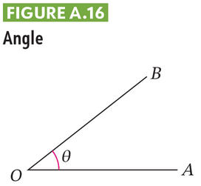
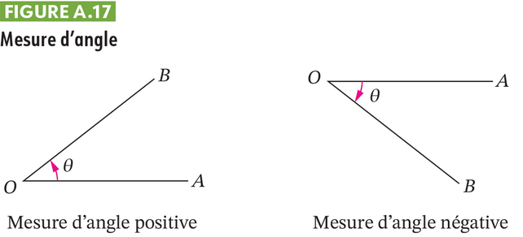
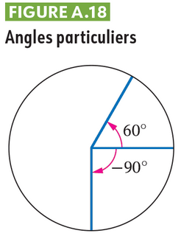
Origine des angles en degrés ? Cercle $360°$
Babyloniens (~5000 ans) base 60
Angle d’un triangle équilatéral : 60$°$
Nb de triangles équilatéraux dans un cercle ? 6.

Figure A.19 (p.429) : Angles en radian
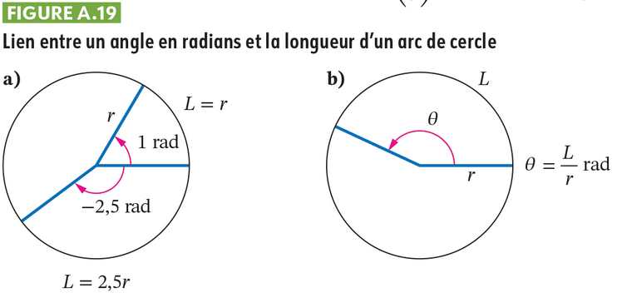

Unité d'angle du Système international (SI)
SI : Système d'unités le plus largement employé au monde. Pas officiel au Liberia, en Birmanie… et aux États-Unis
(formule b) important !)
Circonférence d’un cercle de rayon $r$ : $2πr$
Angle plein (degré) : 360°
Angle plein (radian) : $\frac{\text{circonférence}}{\text{rayon}}=\frac{2πr}{r}=2π$ rad
Pour convertir de degré en radian : règle de 3.

Degré $\left(°\right)$ | Radian (rad)
360 | $$2π$$
$$\frac{1⋅360}{2π}=\frac{180}{π}≈57,4$$ | 1
1 | $$\frac{1⋅2π}{360}=\frac{π}{180}≈0,017$$

Conversion
$$212°=212⋅\frac{2π}{360} \text{rad}≈3,7 \text{rad}$$
$$1,7 \text{rad}=1,7⋅\frac{360}{2π}≈97,4°$$

Degré $\left(°\right)$ | Radian (rad)
360 | $$2π$$
180 | $$π$$ | Triangle
90 | $$\frac{π}{2}$$ | Angle droit
45 | $$\frac{π}{4}$$
30 | $$\frac{π}{6}$$
$$k⋅45$$ | $$\frac{kπ}{4}$$
$$k⋅30$$ | $$\frac{kπ}{6}$$

$$120°=4⋅30°=4⋅\frac{π}{6}=\frac{2π}{3}$$
« Si pas unité : radian »
« On préfère les radians ! »

Figure A.20 (p.430)
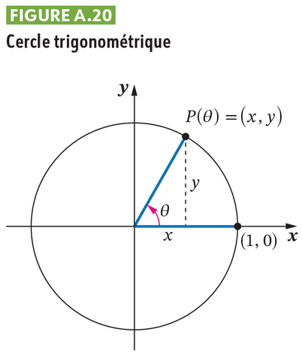

Figure A.21 (p.430)
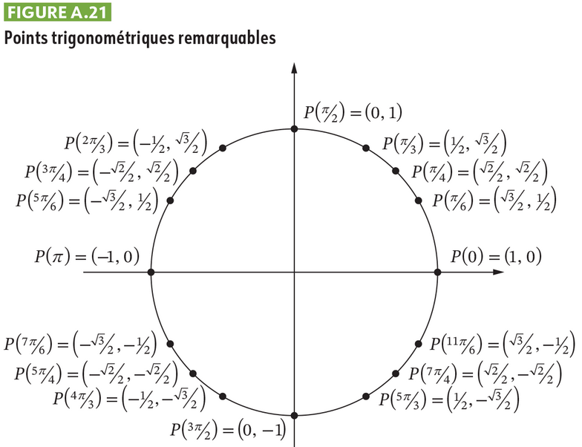
(être en mesure de situer tous ces points selon l’angle en radian)

Angles 0, $\frac{π}{2}$, $π$, $\frac{3π}{2}$ : ok.

Angle $\frac{π}{4}$ (45°)
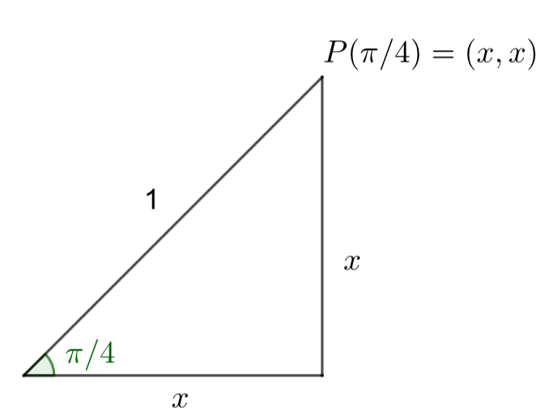
$$x^{2}+x^{2}=1^{2}$$
$$⟹2x^{2}=1$$
$$⟹x^{2}=\frac{1}{2}$$
$$⟹x=\sqrt{\frac{1}{2}} \text{ou} x=-\sqrt{\frac{1}{2}}$$
$$⟹x=\frac{1}{\sqrt{2}}=\frac{\sqrt{2}}{2}≈0,707.$$

Angle $\frac{π}{6}$ (30°)
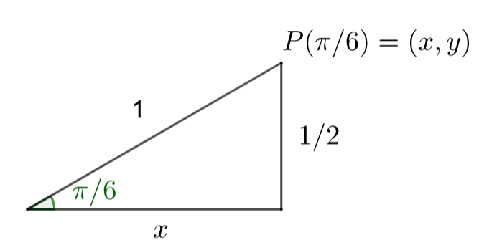
(compléter le triangle rectangle en triangle équilatéral)

$$x^{2}+{\left(\frac{1}{2}\right)}^{2}=1^{2}$$
$$⟹x^{2}+\frac{1}{4}=1$$
$$⟹x^{2}=\frac{3}{4}$$
$$⟹x=\frac{\sqrt{3}}{2} \text{ou} x=-\frac{\sqrt{3}}{2}$$
$$⟹x=\frac{\sqrt{3}}{2}≈0,866.$$

Autres angles : symétrie
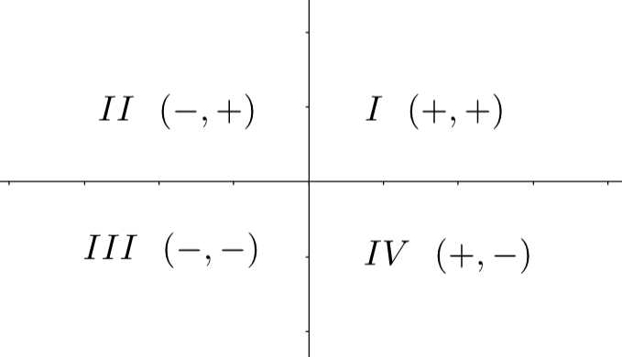

Triangles semblables (trigonométrie)
1. Triangle avec a, b, c
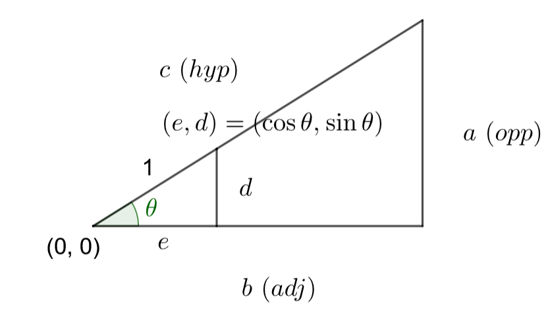
$c$ : Hypothénuse
$a$ : Côté adjacent
$b$ : Côté opposé

2. Ajout de d, e
Trois angles égaux = triangles semblables
Les côtés sont proportionnels

3.
$$\frac{a}{c}=\frac{d}{1}=d⟹d=\sin\left(θ\right)$$
$$\frac{b}{c}=\frac{e}{1}=e⟹e=\cos\left(θ\right)$$
$$\frac{a}{b}=\frac{d}{e}=d⟹d=\sin\left(θ\right)$$

4. Cercle trigonométrique

Figure A.22 (p.431)
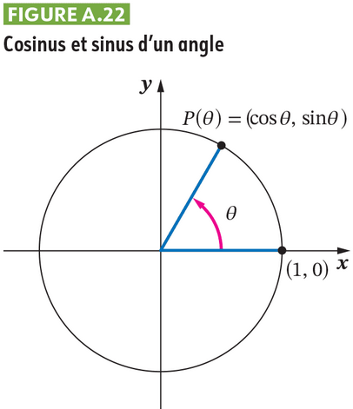

Sinus : $\sin\left(θ\right)=\frac{opp}{hyp}$
Cosinus : $\cos\left(θ\right)=\frac{adj}{hyp}$
Tangente : $\tan\left(θ\right)=\frac{opp}{adj}=\frac{\sin\left(θ\right)}{\cos\left(θ\right)}$
Cosécante : $\text{cosec}\left(θ\right)=\frac{hyp}{opp}=\frac{1}{\sin\left(θ\right)}$
Sécante : $\text{sec}\left(θ\right)=\frac{hyp}{adj}=\frac{1}{\cos\left(θ\right)}$
Cotangente : $\text{cotan}\left(θ\right)=\frac{adj}{opp}=\frac{1}{\tan\left(θ\right)}=\frac{\cos\left(θ\right)}{\sin\left(θ\right)}$
« Pourquoi le nom "tangente" ? »
(Wikipedia) Fonction trigonométrique
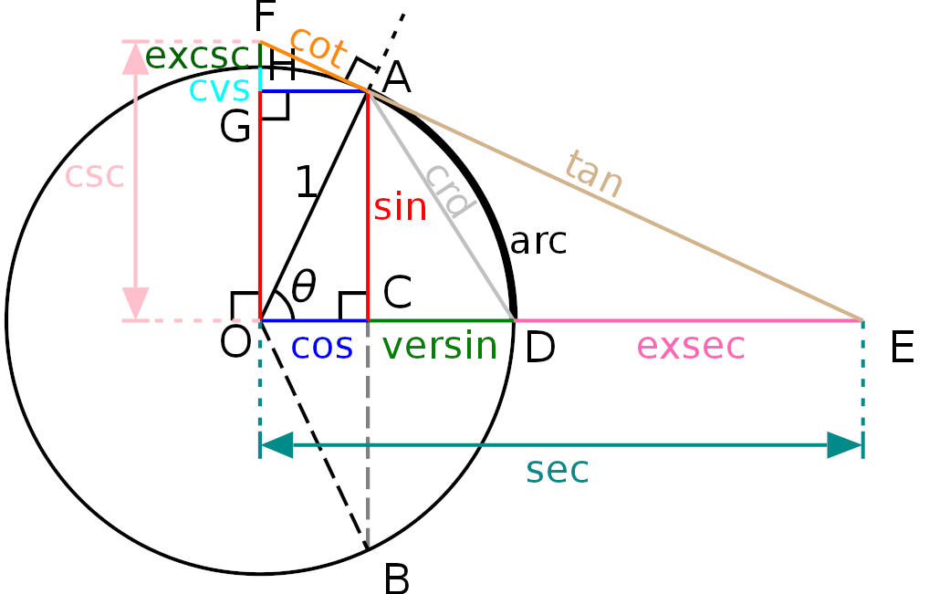

GeoGebra
6 fonctions trigométriques
1. sin, cos, tan, csc, sec, cot
2. $a⋅\sin\left(b\left(x-h\right)\right)+k$

A.20 Identités trigonométriques (p.432)
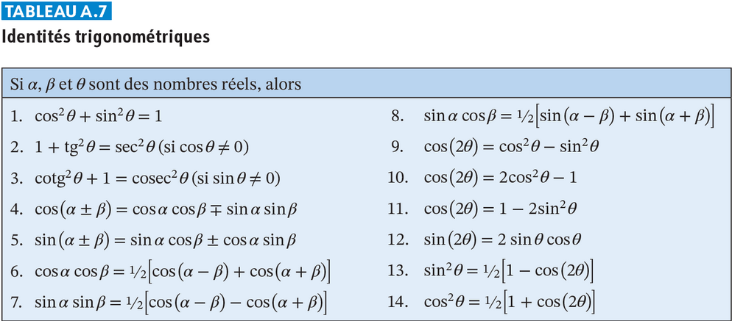
1. Pythagore !
2. Division de 1 par $\cos^{2}\left(θ\right)$
3. Division de 1 par $\sin^{2}\left(θ\right)$
Autres formules : données à l’examen

Notation : $\sin^{2}\left(θ\right)={\left(\sin\left(θ\right)\right)}^{2}$ (important!)

Exemple
$$\sin\left( θ+\frac{π}{2}\right)$$
$$=\sin\left(θ\right)\cos\left(\frac{π}{2}\right)+\cos\left(θ\right)\sin\left(\frac{π}{2}\right)$$
$$=\cos\left(θ\right)$$

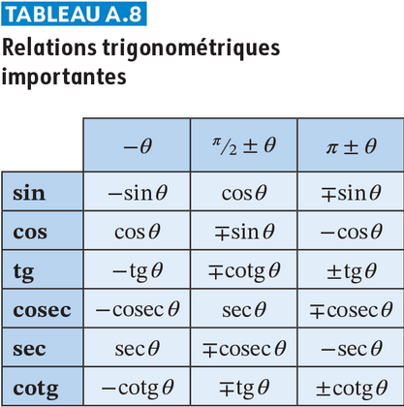

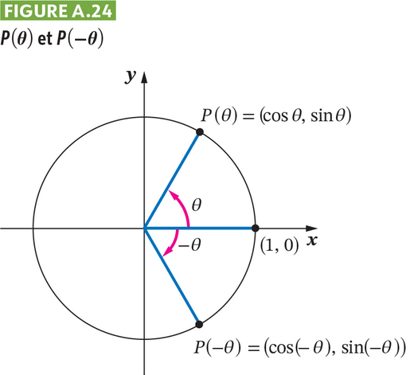

Important à maitriser !

